Path to Moral Excellence
Personal Growth：Having Self-Control
Not to become materialistic;
not to be emotionally unrestrained

Story：Zhou Yu was Enraged to Death

- Learn from a Story

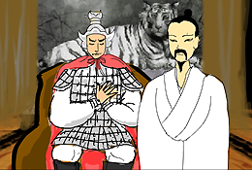 | 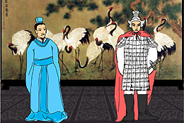
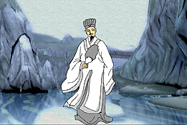 | 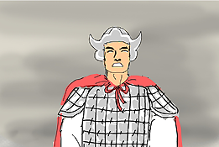
Story adapted from (Ming Dynasty) Romance of The Three Kingdoms (by Luo Guanzhong)

- Let Us Discuss
- 周瑜每次遇到不愉快的事，都有甚麼反應？他這樣做引致甚麼後果？
- 你遇到不開心的事，有像周瑜那樣的反應嗎？請和同學分享一下事情的經過。
- 如果遇到困難或挫折時只會氣憤、發脾氣，最終能解決問題嗎？為甚麼？
- 在日常生活中，當我們遇到氣憤的事，有甚麼方法可以紓緩情緒呢？
- 有時，過度壓抑自己的情緒可能會造成反效果。如果真的感到很不開心，我們可以找甚麼人傾訴或者向甚麼機構求助呢？

- Quotations from the Classics
（清）金蘭生《格言聯璧．存養類》
(Qing Dynasty) Chapter "Cun Yang", Ge Yan Lian Bi (by Jin Lansheng)
敬守此心，則心定；歛抑其氣，則氣平。
(Your soul will be claim if you safeguard your kindhearted nature. You will be in a good temper if you control your impatience and impetuousness.)

《論語‧衛靈公第十五》
Chapter 15 "Duke Ling of Wei", The Analects
小不忍，則亂大謀。
(Failing to suffer a little bit of humiliation may spoil the whole plan.)

Original Text:
子曰：「巧言亂德。小不忍，則亂大謀。」

（明）馮夢龍《醒世恒言．一文錢小隙造奇冤》
(Ming Dynasty) "A Crack as Thick as a Coin Caused a Mysterious
Injustice", Lasting Words to Awaken the World (by Feng Menglong)
人能百忍自無憂。
(One will be carefree if one can tolerate any trouble.)

Information: Romance of The Three Kingdoms Romance of The Three Kingdoms, also known as "Sanguozhi Tongsu Yanyi", is a fiction about history. It was written by Luo Guanzhong during the final years of the Yuan Dynasty and the early years of the Ming Dynasty. The story began at the vow of brotherhood between Liu Bei, Guan Yu and Zhang Fei in a peach garden, and ended with the unification of the Western Jin Dynasty. The book described the history of the three states – Wei, Shu, Wu – during the one hundred years between the end of the Eastern Han Dynasty and the early years of the Western Jin Dynasty. It reflected the changes in society at the time of Three Kingdoms and created a group of legendary heroes. Romance of The Three Kingdoms accumulated a huge amount of ancient political and military knowledge and experience. The vivid contents, various characters and magnificent structure expressed with plain wordings made this literary work a rare piece in the world fiction history.

